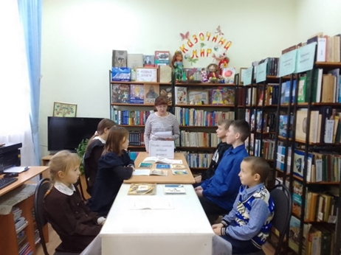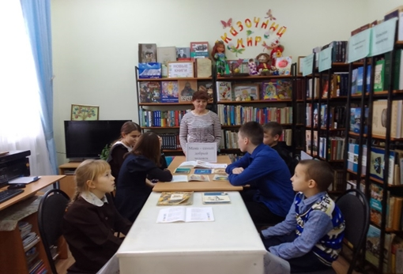
В Староматакской библиотеке с учащимися 2-8 класса прошла литературная гостиная «Мама - самый добрый человек», приуроченная ко дню Матери.
Каждое последнее воскресенье ноября отмечается замечательный праздник - День матери! Ребята познакомились с традициями празднования Дня матери, откуда пришёл этот праздник в Россию и как отмечается в других странах.
Библиотекарь рассказала о том, что слово «мама» одно из древнейших на земле и почти одинаково звучит на языках всех народов. Ребята приняли участие в конкурсе «Золотая мама», где нужно назвать как можно больше ласковых слов в адрес своей мамы. В ходе праздника прозвучали стихи о матери.

